Справка
о проведенных мероприятиях
в МБОУ «Лицей №22»
от 03.09.2018 г.
Приглашенные: победитель конкурса «Мой Дагестан» Руслан Абакаров; президент федерации Комбат самооборона по РД; классные руководители, психологи.
Цель: познакомить детей с символами нашей Родины; способствовать воспитанию гражданственности, патриотизма, гордости за свою Родину, народ; воспитывать любовь и уважение к своей.
01.09.2018 г. в нашем лицее был проведен открытый урок, приуроченный к акции Общероссийского народного фронта «Урок России». Урок проходил в форме лекции для учащихся 11 «а», 11 «б», 11 «м» и 11 «л» классов. Лекцию читал выпускник нашего лицея Ширванов Магомед Абдулмажидович, президент Федерации Комбат самооборона по РД, вице-президент всестилевого каратэ в РД, тренер высшей категории. Наш гость рассказал учащимся о важности обретения хорошего образования, сохранения мира и добрых отношениях с окружающими.
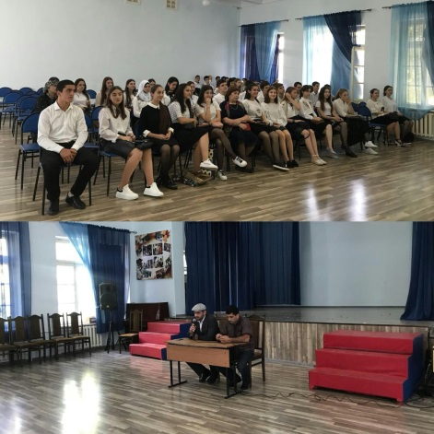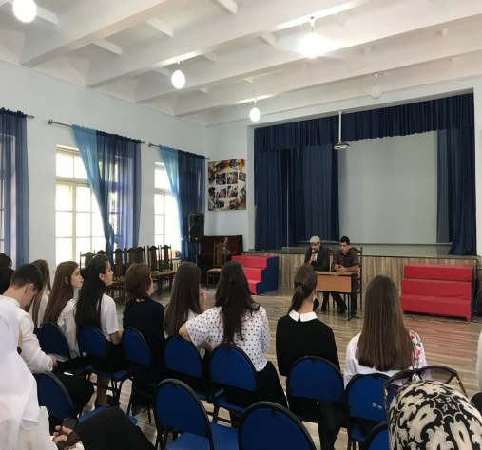
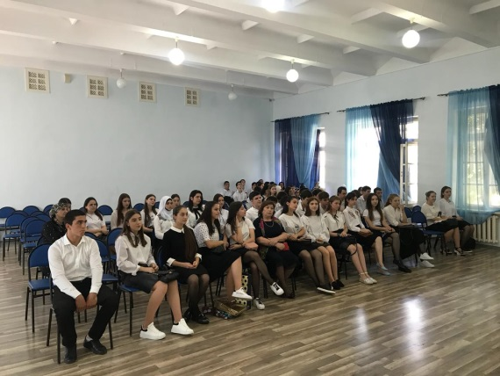

01.09.2018 г. в 11 «м» классе был проведен открытый урок на тему «Россия, устремленная в будущее». На уроке учащиеся 11-го класса поговорили о перспективах развития нашей большой страны, о проблемах, существующих на сегодняшний день, о том как можно их решить. Поговорили о государственных и негосударственных символах России.
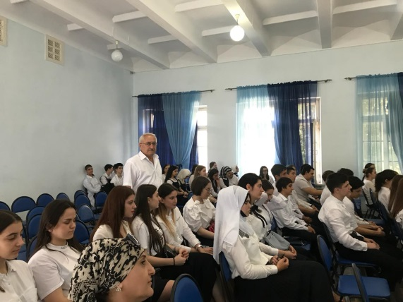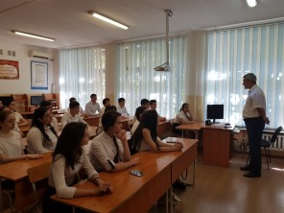
01.09.2018 г. гостем нашего лицея был победитель конкурса «Мой Дагестан» Абакаров Руслан Исамутдинович, врио директора ФГБУ Региональный центр этнополитических исследований дагестанского научного центра РАН. Им был проведен открытый урок на тему «Лидеры будущего» для учащихся 11 «м» класса. В ходе урока рассказал, о своих достижениях, о победе в конкурсе «Мой Дагестан», о том, как добиться успеха в дальнейшей жизни.
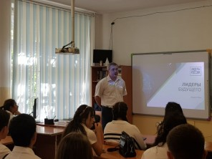
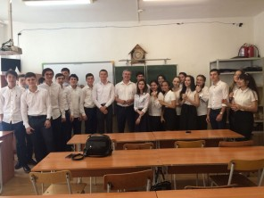
03.09.2018 г. был проведен классный час посвященный «Дню солидарности борьбы с терроризмом». Дата 3 сентября связана с трагедией в городе Беслане, в котором 1 сентября 2004 года в школе № 1 произошла страшная трагедия, унёсшая жизни сотен детей и взрослых. Школу № 1 после той страшной трагедии было решено не восстанавливать. Её стены теперь - как напоминание о том, что происходило тогда, в сентябре 2004 года. Над спортзалом, где удерживались заложники, был возведён мемориальный саркофаг, чтобы здание, сильно пострадавшее от взрывов и пожара, не продолжало рушиться. Внутри сейчас - мягкие игрушки, вода и фотографии тех, кому никогда не было суждено выйти отсюда.
Новую школу построили на соседней улице. Учителя вспоминают, что поначалу детям из-за пережитого ужаса было психологически сложно вернуться за парты. Но получилось так, что общее горе помогло сплотить их большую школьную семью и справиться.
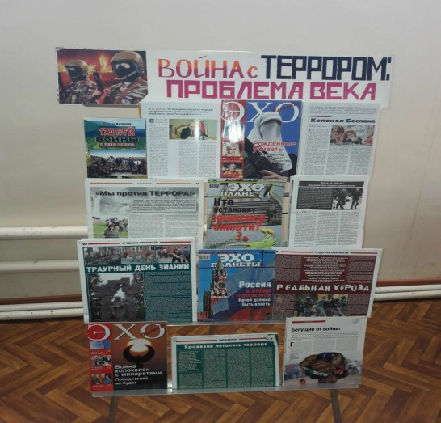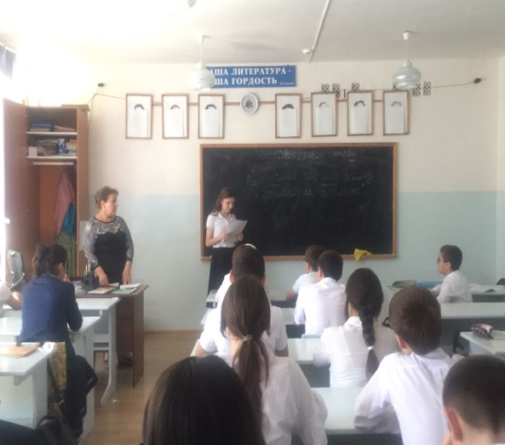

Зам. дир. по ВР Мурсалова Э.М.

